*UNIVERSIDAD DEL SURESTE*

*BIOQUIMICA*

*-RETROALIMENTACION DE TODA LA UNIDAD.*

*- EL CRUSIGRAMA*

*- PREGUNTAS DAADAS POR EL DOCENTE.*

*ALUMNA: OLGA MARIA MARTINEZ ALBORES.*

*DR. SAMUEL ESAU FONSECA FIERRO.*

*SAN CRISTOBAL DE LAS CASAS ,CHIAPAS*

AMINOACIDOS, PROTEINAS Y ENZIMAS

Los aminoácidos, las proteínas y enzimas son moléculas muy importantes para el cuerpo, ya que estas tienen funciones muy específicas en el organismo así como importantes.

Los aminoácidos son importantes dado que la secuencia de aminoácidos determina la configuración tridimensional final de cada proteína, es por ello que sus estructuras se analizan cuidadosamente en las siguientes cuatro subsecciones.

Los aminoácidos se clasifican de acuerdo con su capacidad para interaccionar con el agua. Utilizando este criterio, pueden distinguirse cuatro clases:

apolares neutros: una característica importante sobre este tipo de aminoácidos es que contienen principalmente grupos R hidrocarbonados, además de que son hidrófobos y participan de manera importante en el mantenimiento de la estructura tridimensional de las proteínas. Como también en este grupo se encuentran dos tipos de cadenas R hidrocarbonadas: aromáticas y alifáticas.

polares neutros: estos tipos de aminoácidos poseen grupos funcionales capaces de formar enlaces de hidrógeno, interaccionan fácilmente con el agua ya que son hidrófilos.

ácidos: Las cadenas laterales del ácido aspártico y del ácido glutámico están cargadas negativamente a pH fisiológico.

básicos: estos llevan carga positiva ,por lo que pueden formar enlaces iónicos con los aminoácidos básicos.

Entonces se conoce que los aminoácidos forman a las proteínas por medio de cadenas que se pueden combinar para que se forme una proteína.

Las funciones de las proteínas en un organismo son las siguientes:

Brindan estructura y soporte a las células.

Se unen y transportan átomos y moléculas dentro del cuerpo y las células.

las proteínas mensajeras transmiten señales para coordinar procesos biológicos entre diferentes células, tejidos y órganos

Las enzimas son proteínas que dirigen y aceleran miles de reacciones bioquímicas en procesos como la digestión .

.

Es por eso que podemos decir que las proteínas son muy necesarias en nuestro cuerpo.

Las enzimas son catalizadores biológicos , los catalizadores son importantes porque aceleran las distintas reacciones bioquímicas que el cuerpo necesita ,recuerde que los procesos vivos se componen casi en su totalidad de reacciones bioquímicas. Sin catalizadores, estas reacciones no serían lo suficientemente rápidas para mantener la vida.

Existen también estudios cinéticos de enzimas, el cual se encarga de calcular y explicar la velocidad inicial con la cantidad del sustrato y algunas variables que se puedan presentar.

Hay que saber también que los factores como la temperatura y el PH juegan un papel importante en las reacciones catalizadoras de las enzimas ya que ante estos factores son muy sensibles, por ejemplo con la temperatura alta se aceleran a un mas las reacciones y eso se produce porque en las moléculas hay más energía para que se pueda entrar en el proceso de transición, y con el PH Por ejemplo, la actividad catalítica de una determinada enzima requiere la forma protonada del grupo amino de una cadena lateral. Si el pH es lo suficientemente alcalino para que el grupo pierda su protón, la actividad enzimática puede deprimirse. Además, los sustratos pueden afectar también a la actividad enzimática.

Es por ello que podemos concluir que estas moléculas como se menciona antes, son fundamentales para el funcionamiento del cuerpo y sus derivados.

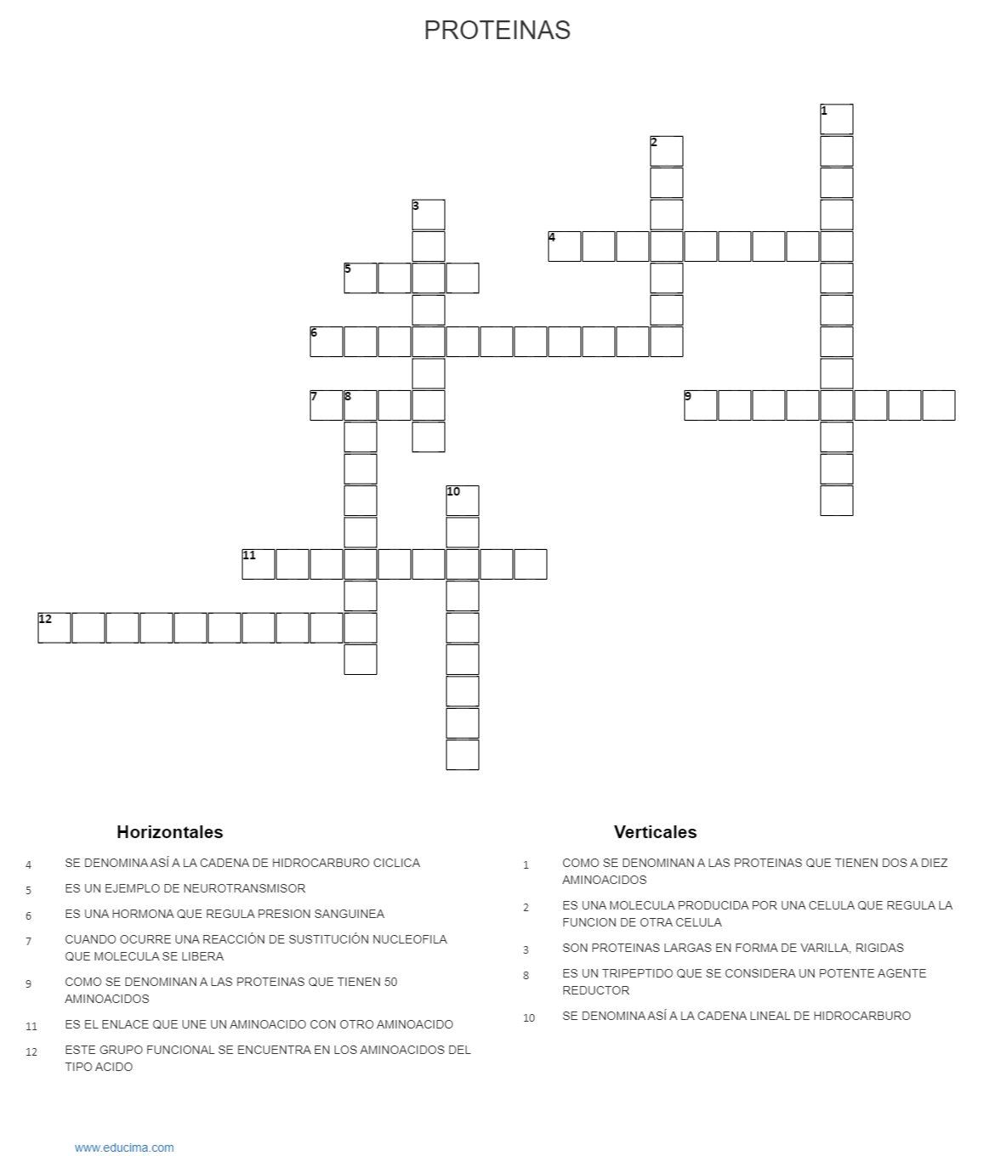CRUSIGRAMA Y PREGUNTAS

1. Uligopedtidos
2. Hormona
3. Fibrosas
4. Aromático
5. Gaba
6. Vasopresina
7. Agua
8. Glutatión
9. Péptidos

10-Lineales

11-Acido peptídico

**PREGUNTAS**

1. **¿Qué es un neurotransmisor?** Es la sustancia química que trasmite información de una sustancia a otra.
2. **¿Cuál es la función del puente de disulfuro?** Ayudan a estabilizar polipéptidos y proteínas.
3. Mencione una función de las proteínas: brindar estructura
4. **¿Qué son las inmunoglobulinas?** Son un tipo de proteína, anticuerpos que circulan en el torrente sanguíneo.
5. **¿Qué es el citocromo P450?** Son las enzimas principales del metabolismo.
6. **¿Dónde encontramos proteínas fibrosas?** Se encuentran en la queratina y en los tejidos de sostén.
7. **¿Qué son las proteínas globulares?** Están compuestos por una molécula proteica o de unas pocas moléculas compuestas que se unen en forma esférica.
8. **¿Qué es una proteína conjugada?** Seria un azúcar, un lípido o un acido.
9. **¿Qué es la estructura proteica terciaria**? Es la disposición tridimensional de los átomos que componen a una proteína.
10. **¿Cuáles son las estructuras particulares de la estructura proteica secundaria?** El numero y la naturaleza de las distintas subunidades o monómeros que integran el aglomero y la forma en la que se asocia en el espacio para dar lugar.
11. **¿Cómo está conformada una proteína del tipo cuaternaria?** Son conformadas mediante la unión débiles de varias cadenas polipepticas.
12. **¿Qué es plegamiento?** Es una proteína tridimensional con otra proteína.
13. **¿Qué es desnaturalización?** Es cuando la proteína se desordena .
14. **¿Qué factores pueden desnaturalizar una proteína?** Alteraciones en la concentración, sustancias que modifican el PH o agitación molecular.
15. **Ejemplo de proteína globular:** hemoglobina
16. **¿Cuál es el tipo de hemoglobina del adulto?** Hemoglobina A.